漕桥小学 “大家访”活动记录表（2021.3）
学校： 常州市武进区漕桥小学
教师姓名 | 朱叶平 | 班级 |  | 四（3）
家长姓名 | 许立军 |  | 学生姓名 | 许子轩
家访时间 | 2021.4.27 |  | 家访形式 | 上门家访
家庭详细住址 | 雪堰镇夏庄村委张江桥20号 |  | 联系电话 | 18112510806
学生情况（包括学生在校情况，家庭情况等） | 在校比较文静，有独立思考能力，做事有想法。上课有时容易走神，需要提高专注度。  在家学习比较自觉，都有家长督促，但学习指导能力不够。
家访  过程  详细  记录 | 上门后与孩子妈妈了解孩子在家情况。妈妈平时注重孩子学习环境的创设。在家也比较听话，懂得分享。  教师汇报了在学校孩子的学习与生活情况。孩子在校比较文静，有独立思考能力，做事有想法。上课有时容易走神，需要提高专注度。  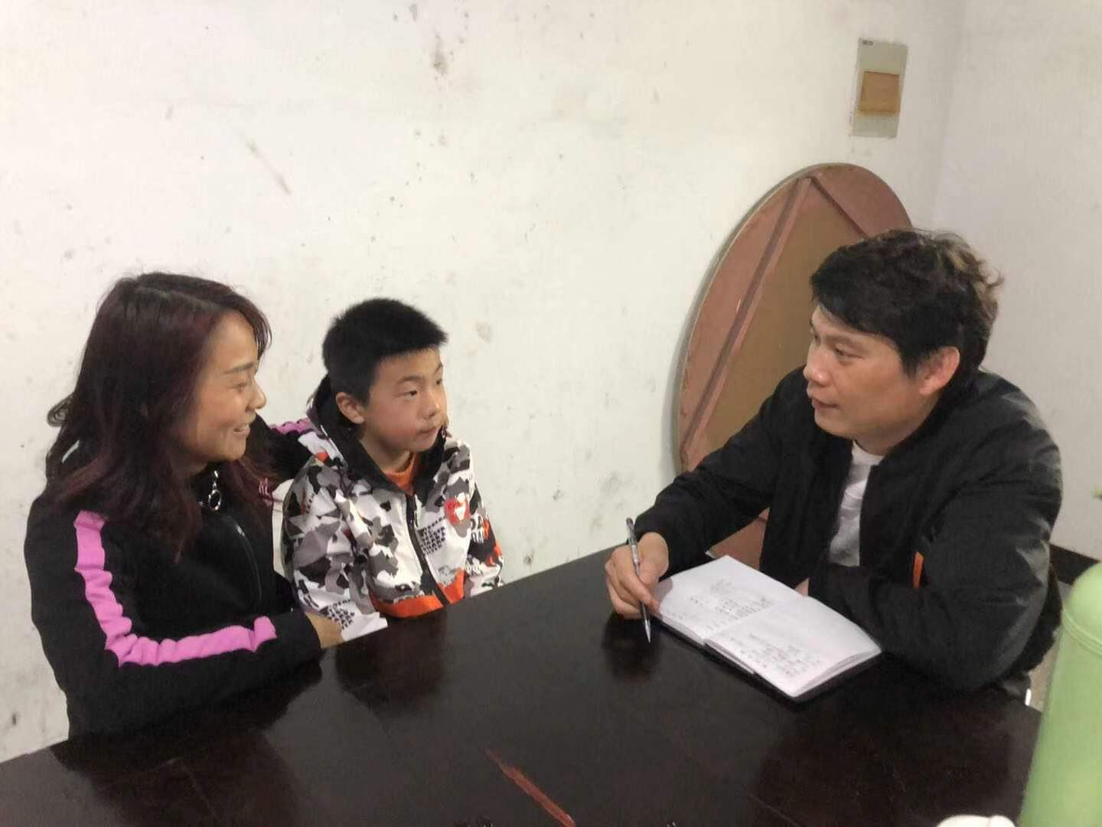
家长  诉求 | 学校老师都很负责，没有其他诉求。

家长签名：许立军

